ЗВІТ ЦИКЛОВОЇ КОМІСІЇ
викладачів педагогіки та психології
за 2020 – 2021 навчального року
Члени циклової комісії
Верхоляк Марія Романівна, викладач фахових дисциплін соціальної роботи, викладач-методист;
Лозинська Світлана Вікторівна, кандидат педагогічних наук, викладач педагогіки, викладач-методист;
Михайлишин Романа Романівна, викладач педагогіки, каліграфії, соціальної психології, викладач-методист;
Проц Марта Орестівна, кандидат педагогічних наук, викладач педагогіки, викладач-методист;
Рудкевич Наталія Ігорівна, кандидат педагогічних наук, викладач фахових дисциплін соціальної роботи,викладач вищої категорії.

Циклова комісія працювала у 2020–2021 навчальному році
над темою: «Інноваційні педагогічні технології як засіб активізації навчально-пізнавальної діяльності майбутніх фахівців».

ОРГАНІЗАЦІЙНА РОБОТА
- Члени циклової комісії ознайомилися з посадовими обов’язками та
положенням про циклову комісію.
- Своєчасно розглядали, обговорювали, затверджували навчально-робочу документацію та методичні матеріали.
- Оновили персональні сторінки на сайті Коледжу.
- Систематично ознайомлювалися з розпорядженнями, наказами
Педагогічного фахового коледжу та Львівського національного університету імені Івана Франка;
- Постійно інформувалися щодо проведення різного рівня наукових заходів та публікацій статей, науково-методичних матеріалів.
НАВЧАЛЬНО-МЕТОДИЧНА РОБОТА
Відповідно до вимог кредитно-модульної системи:
- оновили та уклали робочі навчальні програми для студентів освітнього ступеня « молодший бакалавр»;
- створили комплексни методичного забезпечення навчальних дисциплін.
Уклали навчально-методичні матеріали:
Проц М.О. Становлення творчої особистості здобувачів освіти засобами сучасних освітніх технологій: методична розробка. Львів, 2020. 45с.
Рудкевич Н.І. Забеспечення академічної доброчесності в професійному зростанні педагога: методична розробка. Львів, 2020. 33 с.
Рудкевич Н.І. Методика соціально-педагогічної роботи : навчально-методичний посібник. Львів: Рстр-7, 2021. 324 с.
Виступили з доповідями на засіданні циклової комісії:
- «Інтерактивні технології як засіб активізації навчально-пізнавальної діяльності студентів» – Михайлишин Р.Р., голова циклової комісії, викладач педагогіки, соціальної психології, каліграфії.
- «Інноваційні технології навчання: модульне навчання» – Проц М.О., кандидат педагогічних наук, викладач педагогіки.

Наукова робота
Опубліковано наукові праці:

Верхоляк М.Р. Особливості роботи соціального гувернера з обдарованими дітьми. Матеріали звітних наукових конференцій факультету педагогічної освіти. – Львів: ЛНУ імені Івана Франка, 2021. – Вип.6. – С. 115-119.

Lozynska Svitlana. Development of professional self-determination of teenagers. Society. Integration. Education. Proceedings of the International Scientific Conference. Volume IIІ. School Pedagogy. Preschool Pedagogy, May 22th-23th, 2020. Rezekne, Rezekne Academy of Technologies, 2020, p. 776. P. 364–373. (Web of Science).
Lozynska Svitlana. Tolerance of uncertainty as a component of the process of life-creation of future educators. Revista Inclusiones Vol: Volumen 7 / Número Especial / Julio – Septiembre, 2020, Р. 512-528 (Web of Science).
Лозинська С.В. Гендерне виховання дітей дошкільного віку. Матеріали звітних наукових конференцій факультету педагогічної освіти. – Львів : ЛНУ імені Івана Франка, 2021. – Вип.6. – С. 39-42.
Лозинська С. В. Проц М.О.Дидактичні особливості формування життєво-важливих компетентностей дитини засобами проектної діяльності у дошкільному та молодшому шкільному віці. Актуальні питання гуманітарних наук : міжвузівський збірник наукових праць молодих вчених Дрогобицького державного педагогічного університету імені Івана Франка / Дрогобич : Видавничий дім «Гельветика», 2020. – Вип. 29. – Том 3.– С. 152–157.

В.Федина-Дармохвал, Михайлишин Р.Р. Cвітові тенденції та інноваційні процеси в системі вищої освіти (на прикладі Туреччини). Актуальні питання гуманітарних наук: міжвузівський збірник наукових праць молодих вчених Дрогобицького державного педагогічного університету імені Івана Франка / [редактори-упорядники М. Пантюк, А. Душний, І. Зимомря]. – Дрогобич: Видавничий дім «Гельветика», 2020. – Вип. 29. Том 4. – С.209-214.

Volodymyra Fedyna- Darmokhval, Romana Mykhaylyshyn. Priorities and mechanisms of modernization of the Turkish higher education system. Innovative scientific researches: European development trends and regional aspect. – 1st ed. – Riga, Latvia “Baltija Publishing”, 2020. – P. 354- 372.

Михайлишин Р. Р. Інноваційні технології підготовки сучасного педагога як конкурентоспроможного фахівця в системі вищої освіти України. Динаміка освітніх процесів та підготовка майбутніх фахівців у системі вищої освіти: відповідь на сучасні суспільні запити : колективна монографія / Ю. Д. Заячук, О. В. Караманов, В. С. Федина-Дармохвал та ін.; за заг. редакцією Д .Д. Герцюка та Ю. Д. Заячук. – Львів : ЛНУ імені Івана Франка, 2020. – С. 172-191.

Михайлишин Р.Р. Використання технологій проблемного навчання у процесі викладання дисциплін педагогічного циклу. Матеріали звітних наукових конференцій факультету педагогіної освіти. – Львів: ЛНУ імені Івана Франка, 2021. – Вип.6. – С. 147-151.

Михайлишин Р.Р. Леся Українка у системі парадигми культурологічно-освітніх вимірів.Збірник наукових праць за матеріалами всеукраїнської мультидисциплінарної науково-практичної конферренції з міжнародною участю «Ідеологиня національної аристократії (на пошану 150-річчя від дня народження Лесі Українки). – Львів, 2021. – С.573-576.

Михайлишин Р.Р. Наступність у роботі ЗДО і початкової школи як передумова якості освіти. Вісник науково-методичних досліджень Вінницького гуманітарно-педагогічного коледжу. Вінниця: Вінницька міська друкарня, 2021. Випуск 1 (23). С.35-40.

Михайлишин Р.Р. Спілкування як феномен соціальної психології..Матеріали V міжвузівської науково-практичної конференції «Практична психологія ХХ століття: проблеми та перспективи», м.Хмельницький, 2021. С.15-20.

Проц М.О. Науково-теоретичні засади педаггогічної інноватики в системі початкової освіти. Молодий вчений. 2020. № 10 (85). – С. 218-221.

Проц М.О.Особливості виправлення та формування культури поведінки учнів початкових класів. Молодий вчений. 2020. № 10 (86). – С. 425-428.

Проц М.О. Особливості діяльнісного підходу у навчанні студентів ЗВО. Матеріали звітних наукових конференцій факультету педагогіної освіти. – Львів: ЛНУ імені Івана Франка, 2021. – Вип.6. – С.34-38.

Рудкевич Н.І. Загальна характеристика форм організації позааудиторної роботи у закладах вищої освіти. Педагогічна та психологічна освіта як складова частина системи освіти України та країн ЄС: матеріали наук-пед.стажування.2020.– С.192-196.

Рудкевич Н.І. Проєктивні технології в процесі професійної підготовки фахівців соціальної сфери. Матеріали міжнародної науково-практичної конференції «Тенденції розвитку психології та педагогіки». Київ. – 2020. – С. 63-66.

Рудкевич Н.І. Соціалізація особистості – середовищний підхід.Педагогіка формування творчої особистості у вищій і загальноосвітній школах: зб.наук. праць. – 2020.– Випуск 73. – С.168-173. (Index Copernicus International).

Рудкевич Н.І. Шляхи підготовки молоді до формування соціокультурної ситуації в освітньому середовищі великого міста. VIRTUS SCIENTIFIC JORNAL. October 47. 2020. PP.81-84. (Google Scholar).

Rudkevych, N.The development of teachers’ professional competence within the conditions of modernization of the educational environment.Revista Tempos E Espaços Em Educação, 13(32), 1-22 (2020).. (Web of Science).

Рудкевич Н.І. Гуманістично-орієнтована модель соціального потенціалу людей старшого віку.Матеріали звітних наукових конференцій факультету педагогіної освіти. – Львів: ЛНУ імені Івана Франка, 2021. – Вип.6. – С. 102-105

Участь викладачів у наукових заходах:

Верхоляк М.Р.
- 04-05 лютого 2021 р. м. Львів. Звітна наукова конференція факультету педагогічної освіти. Особливості роботи соціального гувернера з обдарованими дітьми.
- 26 березня 2021 р. м. Хмельницький. Методичний семінар «Профілактика негативного впливу соціального середовища на дітей та молодь». Профілактика негативної поведінки підлітків з неблагополучних сімей.

Лозинська С..В.
- 15 жовтня 2020 р. м. Львів.Теоретико-методичний семінар «Реформи в дошкіллі через призму сучасних викликів». Проєктна діяльність у дошкільному та молодшому шкільному віці.
- 04-05 лютого 2021 р. м. Львів. Звітна наукова конференція факультету педагогічної освіти. Гендерне виховання дітей дошкільного віку.

Михайлишин Р.Р.
- 04-05 лютого 2021 р. м. Львів. Звітна наукова конференція факультету педагогічної освіти. Використання технологій проблемного навчання у процесі викладання дисциплін педагогічного циклу.
- 18 лютого 2021 р. м. Вінниця. Всеукраїнський Актуальний мережевий семінар «Сучасна дошкільна освіта: стратегія, тактика, виміри змін». Наступність у роботі ЗДО і початкової школи як передумова якості освіти.
- 25-26 лютого 2021 р. м.Львів. Всеукраїнська науково-практичсна конференція з міжнародною участю « Ідеологиня національної аристократії (на пошану 150-річчя від дня народження Лесі Україник». Леся Українка у системі парадигми культурологічно-освітніх вимирів.Українки.
- 26 березня 2021 р. м. Хмельницький. Методичний семінар «Профілактика негативного впливу соціального середовища на дітей та молодь». Вплив гурткової роботи на профілактику афективної поведінки молоді.
- 22 квітня 2021 р. м.Хмельницький. V міжвузівська науково-практична онлайн-конференція «Практична психологія ХХІ століття: проблеми та перспективи» (з нагоди 125-річчя від дня народження Лева Семеновича Виготського – засновника культурно- істориченої школи в психології та 100–річчя з Дня заснування Хмельницької гуманітарно-педагогічної академії). Спілкування як феномен у соціальній психології.
- 19 травня 2021 р. м.Хмельницький. IX Всеукраїнська науково-практична конференція з міжнародною участю «Актуальні проблеми сучасної культурології та фізіології: дискурс традиції в постмодерній парадигмі». Методичний супровід формування комунікативної компетентності.

Проц М.О.
- 15 жовтня 2020 р. м. Львів.Теоретико-методичний семінар «Реформи в дошкіллі через призму сучасних викликів». Проєктна діяльність у дошкільному та молодшому шкільному віці.
- 10-12 листопада 2020 р. Всеукраїнська науково-практична конференція «Психолого-педагогічний супровід професійного розвитку педагогічних працівників у системі неперервної освіти». Теоретико-методичні засади підготовки вчителів початкової школи засобами ігрових технологій
- 18 листопада 2020 р. м. Київ. ІІІ міжнародна наукова конференція «Педагогіка у міждисциплінарному вимірі: андрагогічні засади сучасної вищої освіти». Формування ігрової компетентності майбутніх учителів у процесі професійно-педагогічної підготовки.
- 04-05 лютого 2021 р. м. Львів. Звітна наукова конференція факультету педагогічної освіти. Особливості діяльнісного підходу у навчанні студентів ЗВО.
- 06 квітня 2021 р. м. Львів. Міжрегіональний науково-практичний семінар «Особливості реалізації діяльнісного підходу в умовах нової української школи». Шляхи реалізації діяльнісного підходу в освітньому процесі.
- 09 april 2021 r. Wien, Republik Österreich. I International Scientific and Practical Conference «ADVANCED DISCOVERIES OF MODERN SCIENCE: EXPERIENCE, APPROACHES AND INNOVATIONS». Педагогічні шляхи самовиховання особистості.
- 29.04 – 30.04.2021. Rotterdam International Scientific and Practical Conference « Science. research. development. Gtrald pedagogiki / Nayka i practyka». Актуальність проблеми: мобільна залежність у здобувачів вищої освіти.

Рудкевич Н.І.
- 04-05 лютого 2021 р. м. Львів. Звітна наукова конференція факультету педагогічної освіти. Гуманістично-орієнтована модель соціального потенціалу людей старшого віку.
- 26 березня 2021 р. м. Хмельницький. Методичний семінар «Профілактика негативного впливу соціального середовища на дітей та молодь». Участь молоді у волонтерській діяльності як засіб профілактики схильності до суїциду.

Педагогічна активність:
Верхоляк М.Р.: взяла участь у :
- Вебінар «5 кроків ефективного дистанційного навчання» (1,5 год.) – 27.11.2020 р.;
- Всеукраїнський онлайн-форум «Викладачі 4:0 ефективні підходи для дистанційної освіти» ( 14 год.) – 24.12.2020 р.
Лозинська С.В.:
- Теоретико-практичний семінар «Реформи в дошкіллі через призму сучасних викликів» ( 5 год.) – 15.10.2020 р.

Михайлишин Р.Р.:
- Майстер-клас у межах Всеукраїнської науково-практичної Інтернет-конференції за міжнародною участю «Організаційно-практичні засади розвитку цифрового освітнього простору закладу освіти» ( 20 год.) – 06.05.2020 р.;
- Всеукраїнська науково-практична Інтернет-конференції за міжнародною участю «Організаційно-практичні засади розвитку цифрового освітнього простору закладу освіти» ( 10 год.) – 11.05.2020 р.;
- Теоретико-практичний семінар «Реформи в дошкіллі через призму сучасних викликів» ( 5 год.) – 15.10.2020 р.;
- 1–а та 2-а сесії онлайн-навчання з інформаційної грамотності для викладачів закладів вищої освіти та інститутів післядипломної педагогічної освіти ( 7 год.) – 02.11.2020 р.
- Вебінар-тренінг «Інтеграція інформаційної грамотності у навчальні матеріали»( 4 год.) – 17.11.2020 р.;
- Вебінар «5 кроків ефективного дистанційного навчання» (1,5 год.) – 27.11.2020 р.
- Методичне об’єднання завідувачів методичних кабінетів, методистів «Інноваційні підходи в методичній роботі закладів фахової передвищої освіти» (8 год.) – 16.12.2020 р.

Рудкевич Н.І. :
- Вебінар «Розвиток імпресивного мовлення у дітей з інтелектуальними порушеннями»( 2год.)– 21.04.2020 р.;
- Вебінар «Гейміфікація в освіті. Ігрові рішення як засіб розвитку учасників освітнього процесу» (2год.) – 06.05.2020 р.;
- Вебінар «Рефлексивне оцінювання в освітньому процесі як ресурс особистісного розвитку» ( 2год. ) – 25.05.2020 р.;
- Вебінар «5 кроків ефективного дистанційного навчання» (1,5 год.) – 27.11.2020 р.;
- Всеукраїнська наукова онлайн конференція «Здоров’язбережувальне освітнє середовище в сучасній школі». (15 год.) – 27-28.11.2020 р.;
- Всеукраїнська практична онлайн конференція «Освіта 2020-2021: нові виклики – нові рішення». (15 год.) – 04-05.12.2020 р.

Проц М.О.:
- Науково-практична студія «Розвиток інформаційно-аналітичної компетентності педагога в умовах трансформаційних змін суспільства». ( 2 год) – 22.04.2020 р.;
- Всеукраїнської науково-практичної конференції «Інноваційна діяльність педагога в умовах реформування освітньої галузі: з досвіду впровадження ідей Нової української школи» (5 год.) – 10. 06. 2020 р.;
- Вебінар «Перевернуте навчання» як одна з сучасних освітніх технологій» (1 год.) – 20.08. 2020 р.;
- Вебінар «Як використовувати QR-код освітній діяльності». (1 год.) – 20.08. 2020 р.;
- Теоретико-практичний семінар «Реформи в дошкіллі через призму сучасних викликів» ( 5 год.) – 15.10.2020 р.;
- Вебінар «5 кроків ефективного дистанційного навчання» (1,5 год.) – 27.11.2020 р.
Участь студентів у конференціях:
Костів Марія, студентка групи ДШС-21, спеціальність 231
«Соціальна робота» взяла участь у ХVI міжфакультетській студентській
науковій конференції «Актуальні проблеми української освіти» та виступила
з доповіддю «Важковиховуваність як актуальна соціально-педагогічна проблема». (08.12.2020р., науковий консультант – Михайлишин Р.Р.).
Шпак Олег, студент групи ДШС-21, спеціальність 231
«Соціальна робота» взяв участь у ХVI міжфакультетській студентській
науковій конференції «Актуальні проблеми української освіти» та виступив
з доповіддю «Соціально-педагогічні проблеми інтернет-залежності». (08.12.2020р., науковий консультант – Михайлишин Р.Р.).
Строцяк Вікторія, студентка групи ШКВ-22, спеціальність 013
«Початкова освіта» взяла участь у ХVI міжфакультетській студентській
науковій конференції «Актуальні проблеми української освіти» та виступила
з доповіддю «Метод проєктів у початковій школі» (08.12.2020р., науковий консультант – Михайлишин Р.Р.).
Хім’як Христина, студентка групи ШКВ-21, спеціальність 013
«Початкова освіта» взяла участь у ХVI міжфакультетській студентській
науковій конференції «Актуальні проблеми української освіти» та виступила
з доповіддю «Інтерактивні методи навчання у початковій школі» (08.12.2020р., науковий консультант – Михайлишин Р.Р.).
Худяк Іоанна, студентка групи ШКВ-21, спеціальність 013
«Початкова освіта» взяла участь у ХVI міжфакультетській студентській
науковій конференції «Актуальні проблеми української освіти» та виступила
з доповіддю «Інтерактивні уроки в початковій школі» ( 08.12.2020р., науковий консультант – Михайлишин Р.Р.).

Строцяк Вікторія, студентка групи ШКВ-22, спеціальність 013
«Початкова освіта» взяла участь у історико-літературній студентській конференції «Визначні особистості в історико-культурному вимірі України» з нагоди відзначення 360-річчя Львівського національного університету імені Івана Франка та 150-річчя Педагогічного коледжу Львівського національного університету імені Івана Франка та виступила з доповіддю «Слово поетеси не пропаде ніколи» (Марійка Підгірянка – славна дочка прикарпатського краю) (28.01. 2021 р. , керівник – Михайлишин Р.Р.).

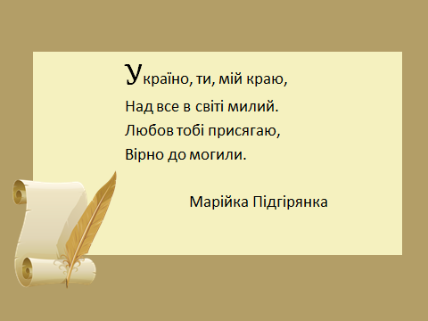
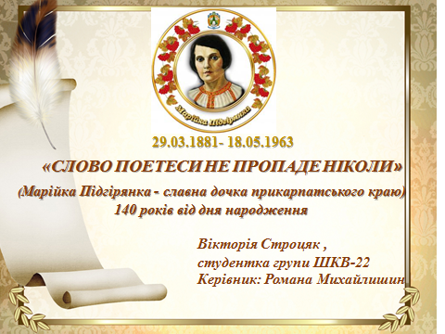

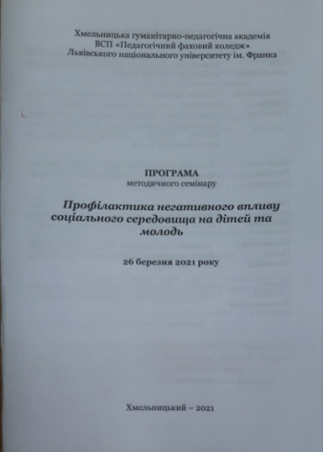

Шпак Олег, студент групи ДШС-21, спеціальність 231
«Соціальна робота» взяв участь у Методичному семінарі «Профілактика негативного впливу соціального середовища на дітей та молодь» та виступив
з доповіддю «Інтернет залежність як соціально-педагогічна проблема» (26.03.2021р., Хмельницька гуманітарно-педагогічна академія, науковий консультант – Михайлишин Р.Р.).

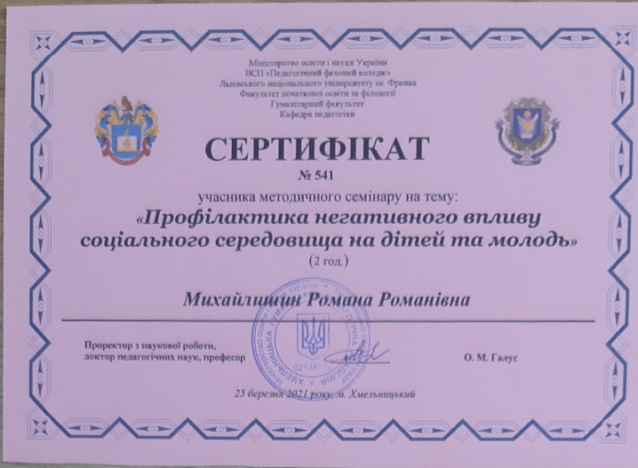
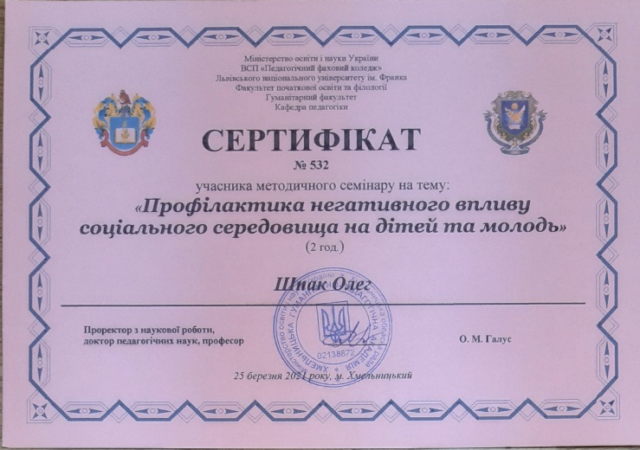
Костів Марія, студентка групи ДШС-21, спеціальність 231
«Соціальна робота» взяла участь у Методичному семінарі «Профілактика негативного впливу соціального середовища на дітей та молодь» та виступила з доповіддю «Рекламно-інформаційні технології як засоби профілактики негативних явищ у молодіжному середовищі» (26.03.2021р., Хмельницька гуманітарно-педагогічна академія, науковий консультант – Рудкевич Н.І.).
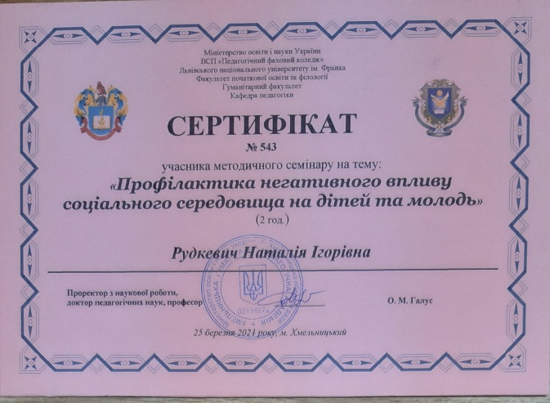
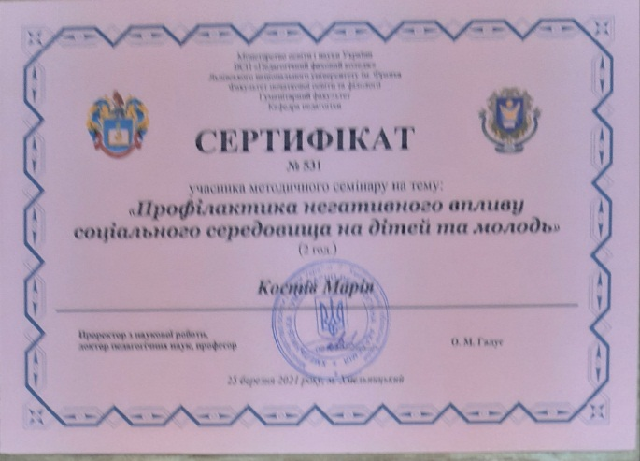

Колтуцька Юлія, студентка групи ДШС-21, спеціальність 231
«Соціальна робота» взяла участь у Методичному семінарі «Профілактика негативного впливу соціального середовища на дітей та молодь» та виступила з доповіддю «Профілактика булінгу в учнівському середовищі» (26.03.2021р., Хмельницька гуманітарно-педагогічна академія, науковий консультант – Верхоляк М.Р.).

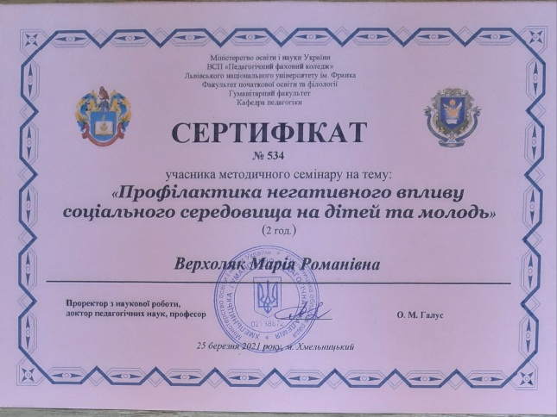
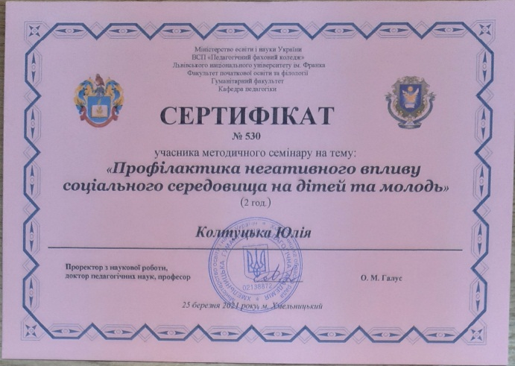

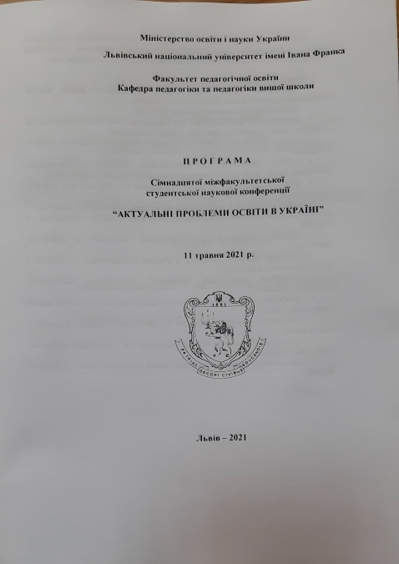

Федько Віра, студентка групи ШКВ-11, спеціальності 013 Початкова освіта» у взяла участь у ХVIІ міжфакультетській студентській
науковій конференції «Актуальні проблеми освіти в Україні» та виступила
з доповіддю «Українські національні традиції сімейного виховання молоді»
(11.05.2021р., науковий консультант – Михайлишин Р.Р.).
Красногурська Анастасія, студентка групи ШКВ-11, спеціальності 013 Початкова освіта» у взяла участь у ХVIІ міжфакультетській студентській науковій конференції «Актуальні проблеми освіти в Україні» та виступила з доповіддю «Особливості виховної роботи з педагогічно-занедбаними дітьми» (11.05.2021р., науковий консультант – Михайлишин Р.Р.).
Красногурська Анастасія, студентка групи ШКВ-11, спеціальності 013 Початкова освіта» у взяла участь у ХVIІ міжфакультетській студентській науковій конференції «Актуальні проблеми освіти в Україні» та виступила з доповіддю «Особливості виховної роботи з педагогічно-занедбаними дітьми» (11.05.2021р., науковий консультант – Михайлишин Р.Р.).
Вовк Софія, Полякова Євгенія, студентки групи ДШС-11, спеціальнгості 231 «Соцціальна робота» взяли участь у ХVIІ міжфакультетській студентській науковій конференції «Актуальні проблеми освіти в Україні» та виступили з доповіддю «Формування здорового способу життя учнівської та студентської молоді» (11.05.2021р., науковий консультант – Михайлишин Р.Р.).

Відкриті заняття
- 13 жовтня 2020 року – лекційна заняття з Методики соціально-педагогічної роботи «Рекламно-інформаційні технології у діяльності фахівця соціальної сфери» ( група ДШС – 11 спеціальності 231 «Соціальна робота») – викладач Рудкевич Н.І., кандидат педагогічних наук).
- 16 жовтня 2020 року – практичне заняття з Методики соціально-педагогічної роботи «Створення та презентація рекламно-інформаційного продукту на довільну соціальну тематику» (група ДШС – 21 спеціальності 231 «Соціальна робота») – викладач Рудкевич Н.І., кандидат педагогічних наук).
- 11 березня 2021 рокук – лекційне заняття з Педагогіки дозвілля «Обрядовість та святкова дозвіллєва культура України» ( група ШКМ-21 спеціальності 027 «Музеєзнавство, пам’ткознавство» – Проц М.О., кандидат педагогічних наук).
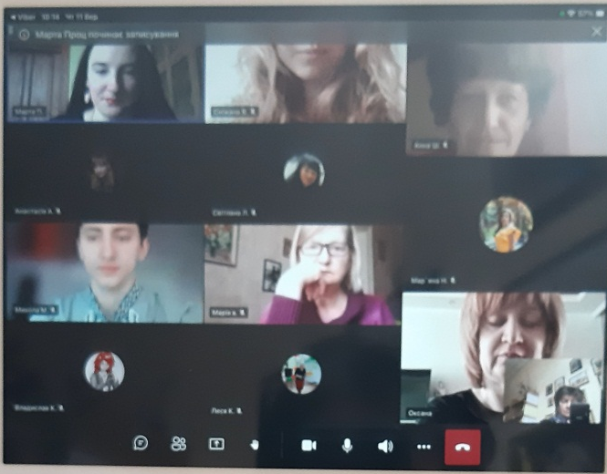
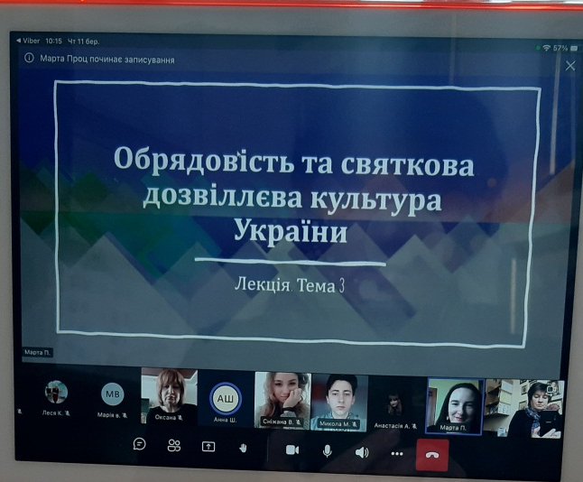

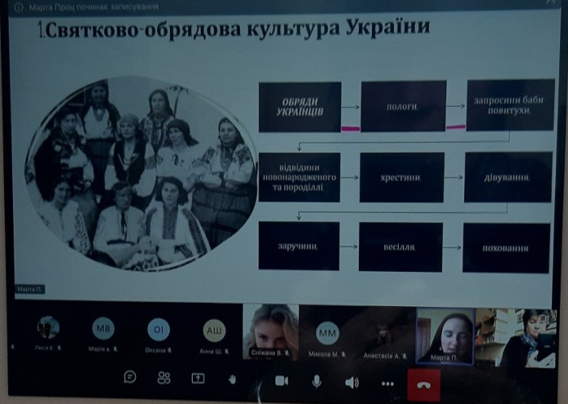

Державні іспити
Державні іспити ОКР «молодший спеціаліст», спеціальність 231 «Соціальна робота», група ДШС-21:
- Соціальна педагогіка та психологія;
- Методика роботи соціального педагога.
Михайлишин Р.Р.– голова циклової комісії викладачів педагогіки та психології, викладач соціальної психології, голова комісії;
Верхоляк М.Р. – викладач загальної та соціальної педагогіки;
Рудкевич Н.І. – кандидат педагогічних наук, викладач методики соціально-педагогічної роботи;
Соболевська О.Б.– викладач психолого-пнедагогічних дисциплін спеціальності соціальна робота;
Ланцута З.Я.– викладач дитячої літератури, секретар комісії.
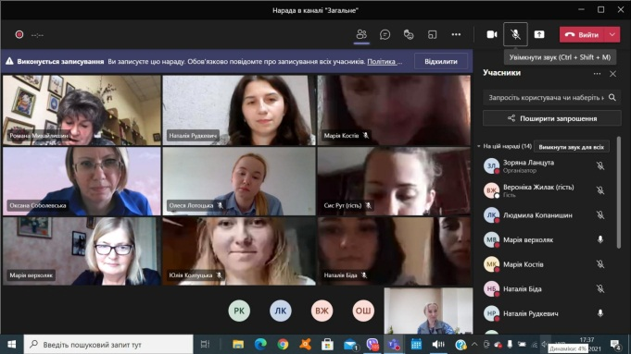
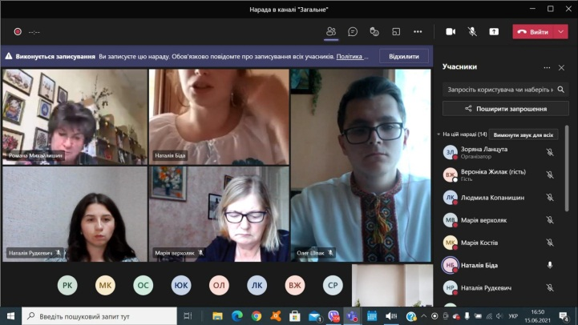
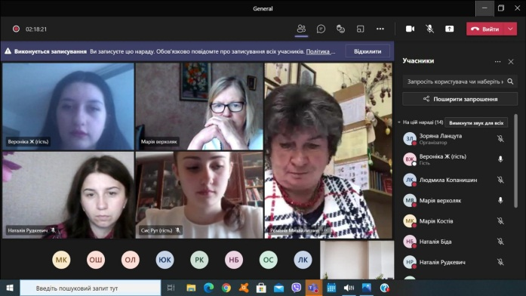

Комплексний кваліфікаційний екзамен з Педагогіки та фахових методик ОКР «молодший спеціаліст», спеціальність 013 «Початкова освіта», групи ШКВ– 21, 22.
Шукалович А.М. – кандидат історичних наук, завідувач педагогічного відділення, голова комісії;
Михайлишин Р.Р.– голова циклової комісії викладачів педагогіки та психології, викладач педагогіки, екзаменатор.

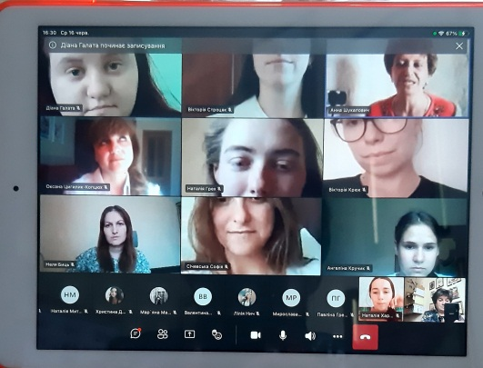
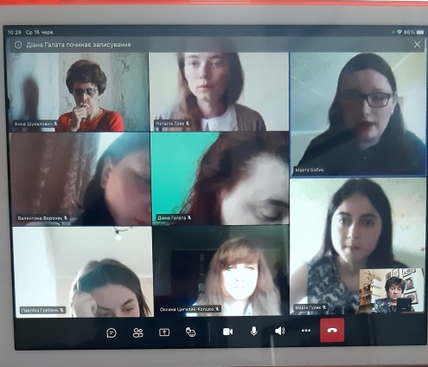

Позанавчальна виховна робота:
- Медіапросвітницький захід до Міжнародного дня соціального педагога «Соціальна робота – діяльність з людьми і для людей» – Рудкевич Н.І., кандидат педагогічних наук (05 жовтня 2020 р.).
- 5 листопада 2020 року відбувся виховний захід до Дня соціального працівника України «Чужого горя не буває». День працівників соціальної сфери – професійне свято всіх працівників, які працюють в цій сфері. Воно встановлено в Україні на підтримку ініціативи працівників системи органів праці та соціальної політики згідно з Указом президента України «Про день працівника соціальної сфери» від 13 квітня 1999 року.
На заході була присутня Наталя Тибура – начальник відділу методичного забезпечення соціальної роботи ЛОЦСССДМ, яка на високому професійному рівні провела екскурс для студентів спеціальності Соціальна робота на тему : «З історії становлення ЦСССДМ в Україні».
Студенти групи ДШС-11, спеціальності 231 Соціальна робота підготували святковий концерт і привітали соціальних працівників з святом.
Для багатьох з них слова “Чужого горя не буває” – стали сенсом життя.
Захід організували і провели: Марія Верхоляк, викладач соціальної педагогіки, Оксана Соболевська, керівник академічної групи ДШС-11 та студенти групи.
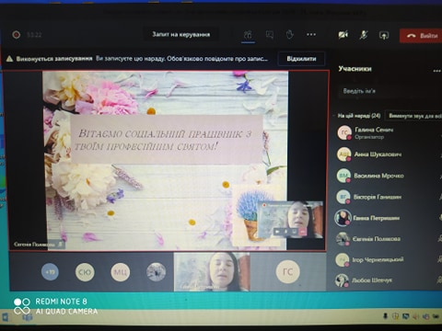

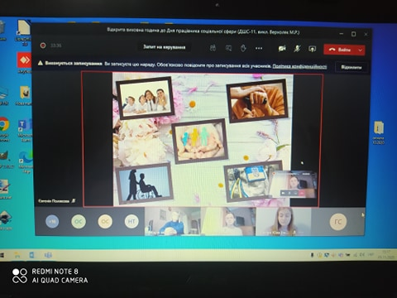

- Інформаційна година «Марійка Підгірянка – письменникя, поетеса, освітня діячка» ( до 140-річчя від дня народження – Михайлишин Р.Р. (30 березня 2021 р.).
Атестація:
Пройшли атестацію викладачі:
Проц М.О., кандида педагогічних наук, викладач педагогіки – атестована на відповідність раніше присвоєній кваліфікаційній категорії «спеціаліст вищої категорії» та присвоєно педагогічне звання «викладач-методист».
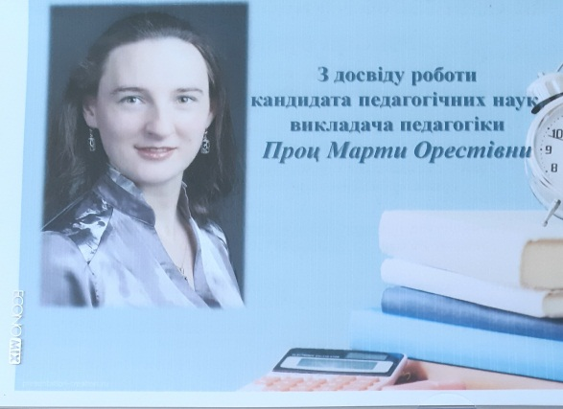

Рудкевич Н.І., кандидат педагогічних наук, викладач фахових дисциплін спеціальності соціальна педагогіка – присвоєно кваліфікаційну категорію «спеціаліст вищої категорії».
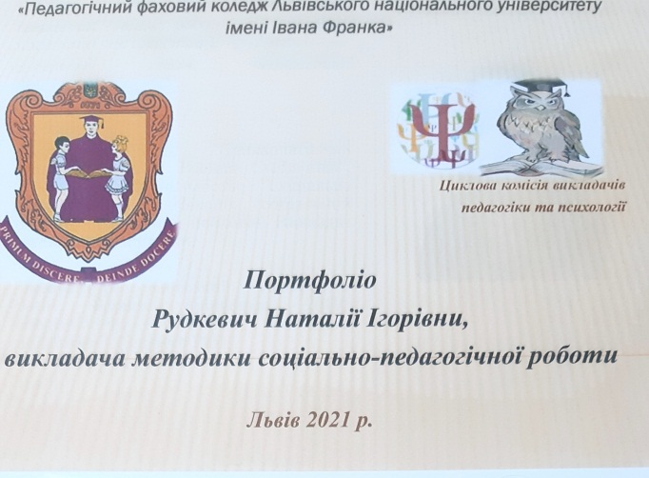

Курси підвищення квліфікації:
Пройшли курси підвищення кваліфікації в закладі ДЗВО «Університет менеджменту освіти».
- Верхоляк М.Р., викладач фаховий дисциплін соціальної роботи;
- Михайлишин Р.Р., викладач педагогіки, соціальної психології, каліграфії;
- Проц М.О.,кандидат педагогічних наук, викладач педагогіки, основ науково-педагогічних досліджень;
- Рудкевич Н.І., кандидат педагогічних наук, викладач фахових дисциплін соціальної роботи.

